柳州市工人医院微院史馆采购制作安装项目需求

一、项目名称
柳州市工人医院微院史馆采购制作安装项目。
二、项目概况
为传承优良院风，做好医院文化提升工作，打造系统化、可视化的文化载体，现申请将总院门诊大厅二楼左侧走廊处（总院医疗美容科门诊前方走廊处）设计为柳州市工人医院微院史馆，于微院史馆内制作安装医院四个院区沙盘微雕及底座、电子屏、发光牌等，将院史风采进行具体呈现。
三、投标人/供应商资格条件
1、投标人需为国内注册（指按国家有关规定要求注册的），具备法人资格；
2、参与单位三年内在经营活动中没有重大违法记录和不良信用记录；
3、参与单位有效的“营业执照”副本复印件；
4、由国家质量技术监督局颁发的中华人民共和国组织机构代码证复印件（三证合一除外）和法定代表人身份证明复印件；
5、参与单位有效的“税务登记证”副本复印件（国税或地税，三证合一除外）；
四、项目内容
主要项目清单
序号 | 产品名称 | 工艺、材质、参数要求 | 比例 | 规格型号 | 数量 | 单位 | 单价 | 金额
1 | 院史馆发光牌 | 底板钣金烤漆+正面迷你字背发光+logo发光字 | / | 450*1200mm | 1 | 块
2 | 总院模型+异形底座 | 技术概述  1）.沙盘实景展示柳州工人医院的4个院区，需从质量上充分考虑沙盘使用的耐久性，需保持长时间不变形、不开胶，易于清理维护。  2).在颜色及精确度上基本需满足展示需求，还原各院区的整体面貌，需色彩逼真。  3）.建筑制作：材料采用ABS工程塑料、亚克力及光敏树脂。严格按设计图纸制作，电脑雕刻和3D打印工艺相结合，从形体与尺寸、用材与质感、色彩与光影、空间与视角等方面完整地表现出建筑的外观，能真实反映建筑的细部及形态。  4）.景观制作：使用行业当前最先进的模型材料。严格按实景制作。  5）.底座及防尘罩制作：底座采用高密度板和多层板制作，白色烤漆，哑光效果，包括底座上的LOGO和字的制作，底部安装灯光；防尘罩采用8厘钢化玻璃。  6）.上色需采用环保水性漆及达到环保要求，保证进场安装时安全环保。 | 1:700 | 1252.5*650*950mm | 1 | 组
3 | 西院模型+异形底座 |  | 1:450 | 1252.5*650*950mm | 1 | 组
4 | 南院模型+异形底座 |  | 1:310 | 1252.5*650*950 | 1 | 组
5 | 鱼峰山院区  模型+底座 |  | 1:450 | 1252.5*650*950 | 1 | 组
6 | 油画布 | 油画布UV | / | 3600*600 | 4 | 张
7 | 一体机底座 | 木质，白色烤漆，2个，包含LOGO、字、灯光 | / | 1990*1000*800 | 2 | 个
8 | 海康威视触摸一体机 | 65寸二代壁挂红外触控信息发布屏  金属质感外观：纤薄机身，一体化设计，前置高透光钢化玻璃防护。  画面细腻生动：采用工业级A+面板，自动彩色及图像增加引擎，显示效果出众。  素材类型多样：包括图片、音频、视频、滚动字幕、PDF文档、网页、实时监控画面、叫号、弹图等。  节目编排灵活：支持多种素材自由排版、分区显示； 支持多种播放方式，按日、按周、轮播、自定义等。  终端集中管理：支持终端统一远程管理和控制，定时开关机设置、一键开关机、显示亮度/音量定时调节、播放画面截图预览等；支持网络远程下发节目和无网络本地（U盘）节目更新。  分级管理权限：支持5级组织管理素材、节目、终端、用户等资源；支持创建自定义用户，精确分配多种用户的权限，多种权限模板可选。  多重安全保障：素材、节目、日程三级审核，防误播误报，终端屏保密码功能，保障系统播出内容安全；数据存储、数据传输加密，防数据篡改； 客户自行激活设置初始密码，保障密码安全。  显示尺寸：75 inch，物理分辨率：3840 × 2160  背光源类型：D-LED，显示比例：16: 9  屏前亮度：280-300 cd/㎡，对比度：5000:1  刷新率：60 Hz，响应时间：≤8 ms  色域：68% NTSC，色深度：8 Bit (16.7million)  可视角：178°(H)/178°(V)连续使用时间：7 × 16 h  CPU：Cortex-A17 4核 主频最高达 1.8GHz  内存：2 GB，内置存储：16 GB EMMC  操作系统：Android 7.1 ，触控点：红外触摸10点  音视频输入接口：HDMI IN × 1最大支持1080P数据传输，音视频输出接口：LINE OUT支持  网络接口：支持 10/100M 自适应以太网 ,内置 WiFi，支持热点分享,支持蓝牙 4.0,内置 PCI-E 接口 选配 3G/4G模块上网  数据传输接口：USB 2.0 × 2, TF Card × 1 ,SIM × 1，喇叭：8Ω10W× 2  输入电压：AC100V ~240V,50/60Hz功耗：≤250 W  工作温度：0-45℃，工作湿度：10-80%RH  存储温度：-20~60 ℃ ，安装类型：壁挂（横竖挂）  产品尺寸：1723mmx117mmx1001.7mm含壁挂架 | / | 65寸 | 2 | 台
9 | 油画布 | 油画布UV | / | 6000*600 | 2 | 张
10 | 迷你服务器 | 极摩客  G3PLUS  CPU型号：intel Twin Lake N150 内存：8G (RRD4)  硬盘：256G (M.2)  USB接口数：4 | / | / | 1 | 台
11 | 视频制作 | 图片、文字、配音视频制作3分钟左右 | / | / | 1 | 项
12 | 编程制作 | 根据内容进行界面设计，层级链接编程，包含PPT内容制作 | / | / | 1 | 项
合计金额：
注：以上内容包含运输、拆除、搬运、安装人工和所有税费等所有费用。

五、招标要求
- 应标方负责项目采购及安装。
- 质保期：2年。
- 主要材料到场后经院方验收合格后才能进行安装。
- 应标单位负责项目清单内所有设备的运输以及搬运至院方指定安装位置。
- 安装过程中确保安全施工，不能影响医院业务正常运行。安装过程中做好现场防护，因安装不慎造成院方设施、设备损坏的，损失由中标人承担。
- 主要设备材料提供检验报告跟合格证。
- 预计安装效果图如下图。
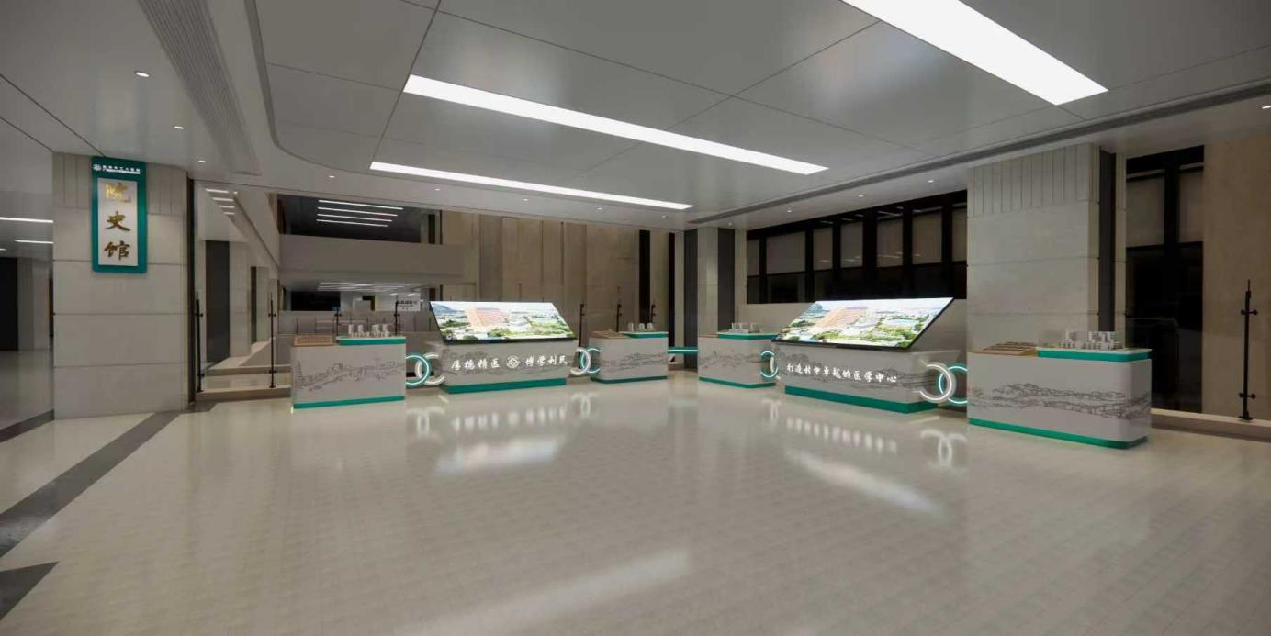

六、合同工期及报价方式
1.签订合同后，40天内完成货物采购及安装；
2.报价为总价包干报价形式。
3.项目双方签订合同，设备安装调试完毕并验收合格（以出具验收报告为准）交付甲方使用，乙方开具全额发票，甲方收到发票后按甲方财务流程向乙方支付合同总价百分之百（100%）的款项。

